Lunes
12
de octubre

3° de Secundaria
Lengua Materna

Artes

De viaje con nuestra imaginación

Aprendizaje esperado: Crea la estructura de una puesta en escena al combinar distintas posibilidades de representación entre la realidad y la ficción en una producción artística original.

Énfasis: Representar diversas situaciones ficticias por medio de los elementos básicos del arte, para imaginar actividades poco comunes que se pueden realizar estando en casa durante la cuarentena.

¿Qué vamos aprender?

Recuerda, que la clase de Artes la estudiarás de manera integral. Esto significa que, por medio de los diferentes lenguajes artísticos, experimentaras actividades de danza, teatro, música y artes visuales, con las cuales logres expresarte de manera creativa y espontánea.

Imaginarás situaciones ficticias que parten de actividades comunes, que puedes realizar estando en casa durante la cuarentena.

Representando distintas situaciones y trabajando con diversas técnicas artísticas, que te permitirán conocer y aprender otras maneras de comunicar.

Los materiales que necesitarás para elaborar las actividades son:
- cuaderno
- pluma
- lápiz
- colores, gises o cualquier material con el que puedas producir colores, como flores o verduras machacadas
- pan blanco o migajón
- un poco de colorante
- una cucharada de vinagre o unas gotas de limón
- puedes usar masa, plastilina o cualquier pasta moldeable

Recuerda que es muy importante tu participación durante la actividad
Necesitas también de tu imaginación y creatividad, para empezar, imagina los lugares a los cuales quieras viajar o personajes a los que quieras conocer en estos momentos, recuerda que con ayuda de tu mente visitarás lugares sorprendentes.

¿En qué lugares o personajes pensaste?

Qué tal si juegas a combinar tu imaginación y llévala a algo real a un mundo ficticio, podrías crear a un personaje que no existe, podría ser un dragón con alas de mariposa y patas de gallina. Sería como un alebrije.

¿Qué hacemos?

Un alebrije es un ser fantástico que justamente salió de la imaginación y creatividad de los artesanos mexicanos. Podrías decir que es un animal, que explora la combinación de varios animales.

Normalmente, para su elaboración se utiliza la cartonería, o la talla en madera, se pintan con colores alegres y vibrantes, conformados por una combinación de varios animales.

No solo fantásticos sino también reales, lo que forma un ser alucinante.

Realiza uno, lo más importante es que explores en tus gustos, cuáles son tus tres animales favoritos o que más llaman tu atención. Identifica sus características, como su tamaño, forma, colores y sonidos.

Con las dos rebanadas de pan blanco sin orilla o el migajón de un bolillo, una cucharada de pegamento, jugo de un limón o una cucharada de vinagre, una cucharada de crema (liquida o solida), una cucharada de colorante o pintura a base de agua.

Si no tienes cualquiera de estos materiales, también los puedes dibujar, deja que tu imaginación vuele y crea un alebrije fantástico.

- Primero vas a sacar el migajón de los bolillos que tienes, y si estás utilizando pan blanco, solo tendrás que cortar las orillas.

- Ya que tienes el migajón, lo vas a despedazar en pequeños trocitos, esto para que absorba bien los demás ingredientes.

- Una vez que ya tienes en pequeños trozos de migajón, vacíalo en un recipiente y vas agregando primero la cucharada de crema, de la que tengas líquida o sólida.

- Después agregarás la cucharada de vinagre o la cucharada de limón, las dos cucharadas de Resistol blanco.

- Empiezas con tu mano o con una cuchara para mezclar todo hasta formar una masa que puedas moldear, parecida a una plastilina.

- Ya que esté lista tu masa puedes empezar a darle forma a tu alebrije.

- Puedes dividir la masa que te resulte en varias porciones y a cada una aplicar un colorante diferente para que tu alebrije esté lleno de colores.

Si no cuentas con alguno de estos materiales, puedes usar plastilina, masa o harina con un poco de agua.

Puedes utilizar, por ejemplo, el conejo, el pulpo y el tucán. Juega a combinarlos, puedes tomar las orejas del conejo, los tentáculos del pulpo, del tucán puede ser el pico y sus alas, como fantasía podría sacar fuego.

Recuerda que puedes utilizar los animales que te agraden. Y darle atributos fantásticos.

Para darle vida, puedes utilizar el color de tu agrado, pero tratando de generar contraste y utilizando colores vibrantes. Lo que le da el toque de fantástico a estas criaturas son los colores y espirales en ojos, los puntos en el cuerpo de colores crean una atmósfera sorprendente.

Reflexiona ¿cómo sería el lugar en dónde viven nuestros alebrijes? Puedes imaginarlo y crearlo. Lo primero será partir de la realidad, para después llegar a un mundo imaginario, por ejemplo, piensa los lugares reales en los que habitan los animales que elegiste para tu alebrije.

Combina esos tres lugares con tu lugar favorito

Imagina el momento en el que recuerdas tu lugar favorito.
Podría ser nadando en una playa, el agua es cristalina, la arena es muy suave, el viento es cálido, o en un lugar donde hay mucha vegetación, al mirar arriba apenas entran unos rayos de sol.

Ahora combina el lugar donde viven tus animales con tu lugar favorito. Es posible que los conejos vivan en el campo, el tucán en el bosque y el pulpo en el mar, todo esto se va a combinar en la playa.

La combinación de los lugares que imaginas y creas nuevos, es el lugar donde vive nuestro alebrije. Será interesante pensar en un nombre, cómo se siente y qué hace en su mundo.

¿Por qué no te conviertes en tu propio alebrije?

Antes de convertirte en tu propio alebrije, concéntrate en tu cuerpo y en cómo se siente en este momento. Observa y sigue el ejercicio del video para escucharte.

- Comunidad y danza amanecer 1/3
https://www.youtube.com/watch?v=dFp_vI4goXA

Observa a la bailarina moviéndose con el viento al amanecer e imitando los elementos que tiene a su alrededor. Así tiene que jugar tu alebrije con los elementos que tiene a su alrededor, en su mundo. Si te conviertes en tu alebrije, entonces tu mundo, será tu casa, que es donde estas estos días de cuarentena.

Reflexiona lo siguiente ¿estás listo para convertirte en alebrije? Primero explorarás los gestos de tu cara. ¿En algún momento has visto caricaturas con gestos faciales expresando diferentes emociones? Trata de imitarlos con tu cara.

Puedes buscar distintos gestos faciales, logrando que tu intención se represente, como lo hizo la bailarina.

Inicia expresando las emociones principales: alegría, tristeza, enojo y miedo. Ahora que, si lo prefieres, estos gestos los puedes plasmar en una máscara, como lo observarás en el video:

Te reto a … hacer máscaras para explorar
Alas y raíces
https://www.youtube.com/watch?v=QM8sQecMT_g&feature=youtu.be

Si decides hacer tus máscaras, puedes elaborarlas posteriormente y compartir tu trabajo.

Ahora imagina ser el alebrije y tu casa será el mundo que has creado en dibujo. ¿Qué cara tiene tu alebrije?, trata de imitarla, pero ahora, también sus movimientos. ¿Cómo te moverías de un lugar a otro dentro tu mundo?

Estando en tu casa puedes moverte de muchas maneras distintas, al ir de aquí para allá, sólo tienes que soltar tu imaginación, como lo hizo la bailarina Martha Cervantes, en el siguiente video, explora junto con ella movimientos en tu hogar.

- Video danza 1
https://www.youtube.com/watch?v=OwVV17FNuPE&feature=youtu.be

Reflexiona sobre ¿qué te pareció moverte por todos los lugares del mundo que creaste? Ahora vas a habitar ese mundo, es decir, vas a crear objetos que salgan de la realidad, atraviesen por tu imaginación y llega al mundo de tu alebrije.

Puedes ocupar objetos comunes como los que tienes en casa, dándoles nuevos atributos que se te vengan a la mente.

Para reforzar lo que quieras que tenga el mundo del alebrije, es decir, tu mundo mientras juegas a ser él. Piensa qué le gustaría hacer en tu tiempo libre, tus pasatiempos y lo que más te apasiona.

Podría ser que, a tu alebrije, le gusta mucho ir de viaje, porque es algo que extraña en la cuarentena, le gusta la playa, divertirse mucho y salir a nadar con sus amigos.

La idea, es que sea algo real y lo transformes para llevarlo al mundo del alebrije, podría ser, un casco de astronauta, un globo, lentes de sol, una maleta y unas aletas de buzo.

Cada objeto será modificado, en su forma o en su uso o en ambas. Un ejemplo podría ser, que los lentes de sol le sirven para ver a través del agua a cientos de metros de distancia cuando va a la playa, o que el globo le sirve para inflarlo muy grande, subirse en él y volar por todos lados, pero para hacerlo, se pone su casco de astronauta, y que las aletas de buzo las tiene guardadas en la maleta, para préstaselas a sus amigos cuando se sumergen en el fondo del mar.

Tú, qué usos distintos le puedes dar a los objetos que te rodean, los que ves en fotografías y cómo podrías dibujarlos de manera distinta para crear algo que no existe.

Vas a ir por una aventura y crear una historia con tu alebrije, pero tú serás quien la represente. Para dar vida a tu alebrije lee la historia y represéntala corporalmente.

Estoy en mi casa, es de noche, estoy acostada en mi cama, pero no me puedo dormir, miro por la ventana, es la luna.

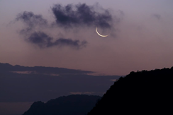
Me muevo de un lugar a otro, inquieta, decido que es mejor salir a volar y ver el cielo, está oscuro, las estrellas brillan como luciérnagas.

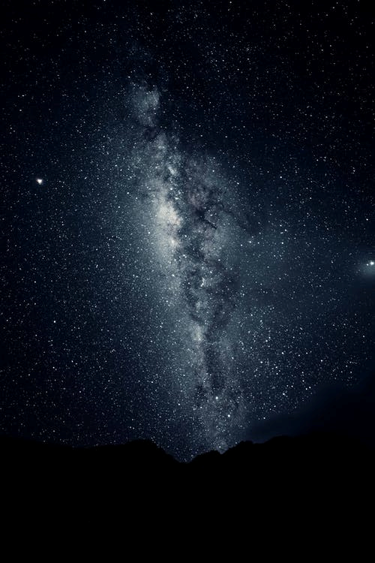

Me toco la cabeza, olvidé mi casco de astronauta, pero es tarde, comienzo a volar rápido, cada vez más rápido, ahora voy a una gran velocidad, doy vueltas, me mareo, ya no puedo más, vuelo hasta caer, abro los ojos lentamente, no sé a qué lugar he llegado, nunca antes había estado allí.

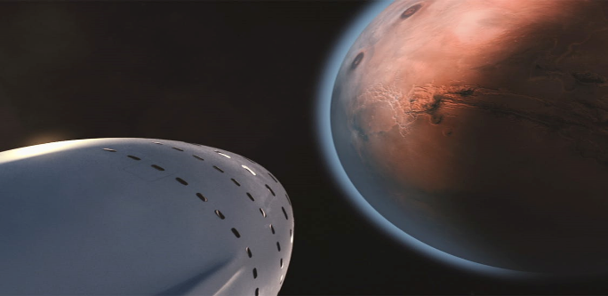

Me asombro, miro mis alas, pero ya no puedo volar, camino con tristeza, incluso desesperación. Pero de pronto, ¡Sí! Es mi gran globo con el que me echo a volar, lo inflo lo más rápido que puedo, me subo en él, me sostengo de él y comienzo a volar en círculos a una gran velocidad, cierro los ojos de la emoción ¿es una playa? Sí, una playa. Es muy fuerte el sol, necesito mis lentes, todo está muy rojo, al parecer es la playa de marte.
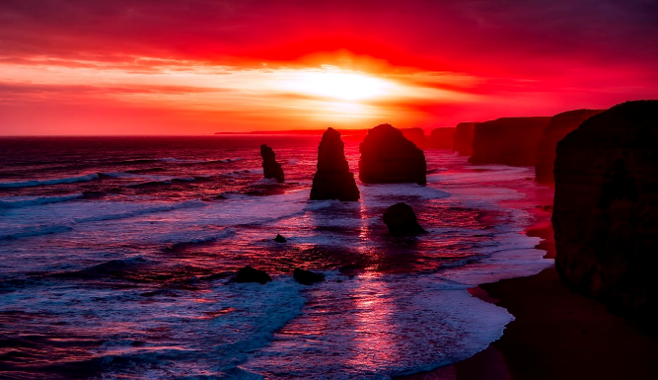
Veo el mar y me arrojo, es lo único que tengo ganas de hacer, nado al fondo del mar, donde me dejo llevar por las corrientes de aquí para allá.

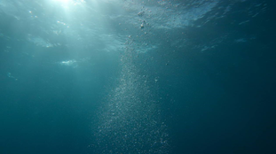

Tú también crea una historia que te lleve a donde tú quieras. Has creado hasta aquí, un animal fantástico, un lugar único, objetos con nuevos usos y te transformaste mediante una historia que creaste para representar a tu personaje.

Puedes enriquecer la representación de tu personaje utilizando diferentes objetos, vestuario, cámara de video o celular, encuadres y si no tienes cámara puedes usar ese mismo elemento para que tus propias manos sean una cámara y observes lo que tú quieres representar de tu personaje.

¿Qué es videodanza?

Cámara y bailarín se convierten en uno solo como parte del movimiento, la cámara se convierte en agente activo, es como el bailarín, ambos danzan, es importante que la cámara tenga movimiento y un objetivo o tema a realizar.

El Reto de Hoy:

Crea tu propia videodanza, sintiéndote libre y explota tu creatividad, tomando tu cámara de celular o sino usa tus manos para hacer encuadres y escribe tu guion o escenas.

¡Buen trabajo!

Gracias por tu esfuerzo.

